采购品类管理

课程背景：
后疫情时代，全球供应链面临新挑战，缺料、断供、涨价、停产、利润降低等倒逼全球采购综合能力提升，面对越来越多的品类、越来越短的周期、越来越快的响应速度，供应链链复杂度如何降低？如何构建采购品类管理体系？如何做企业历史数据品类分析，找到采购品类管理的战略和增利机会？如何组建采购品类管理团队？如何进行采购品类内外的沟通协作？如何展开并实施采购全流程品类管控？
本课程针对企业采购品类管理体系构建及实施过程中遇到的如上问题，从采购品类管理概论、采购品类管理的治理架构、采购品类管理的数据准备与可视化、采购品类管理全流程的构建、采购品类管理的实施五个方面，从价值链出发，基于数据分析，应用采购品类管理的模型、工具、表单、图示法，构建采购品类管理的全流程，结合案例，逐步拆析采购品类管理的体系构建及实施方案、措施，结合采购业务场景，由点及面，讲练结合，深入浅出拓展企业采购管理人员品类管理的专业知识，提升企业采购的综合能力，达至企业降本增效目标，增强企业的核心竞争力。

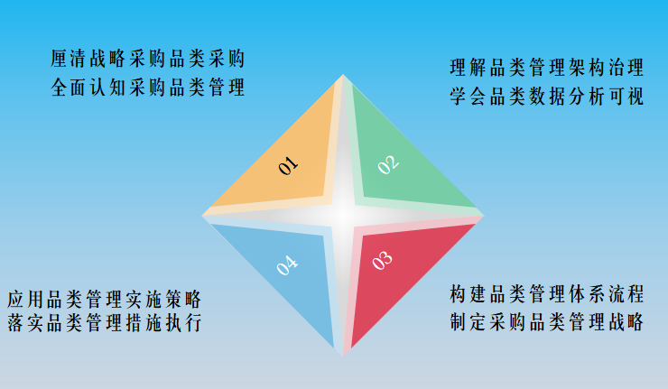
课程收益：
● 厘清战略采购和品类采购，全面认知采购品类管理；
● 理解品类管理架构的治理，学会品类数据分析可视；
● 构建品类管理体系全流程，制定采购品类管理战略；
● 应用品类管理实施的策略；落实品类管理措施执行；

课程时间：2天，6小时/天
课程对象：品类管理、采购管理、供应链、研发设计人员、生产统筹、生产管理及与供应链相关的从业人士
课程方式：
源于实战：课程内容基于企业实践经验，注重理论、实效，举一反三
逻辑性强：结构化思维，深入浅出解构现象，本质-工具-方法
价值度高：课程内容经过市场实战打磨，讲解的工具方法一学就会，好用有效
方法论新：专业知识+行动学习
培训规则：培训以“案例+理论+工具+演练”的方式开展，确保从知行合一
团队建设：组名，组长，组训（采取积分制机制，组与组PK竞争）
课程工具(节选部分)：
工具一：“战略采购与品类采购的九维关系”
工具二：“采购品类管理的三个基石”
工具三：“采购品类管理的四大支柱”
工具四：“RCAI责任分配矩阵”
工具五：“SQE的矩阵模式”
工具六：“供应市场三种分析方法”
工具七：“品类管理战略组合”
工具八：“供应关系定位模型”
工具九：“品类管理有效性考核指标体系”
工具十：“供应商生命周期金字塔”
工具十一：“品类要求属性矩阵”
课程知识结构：
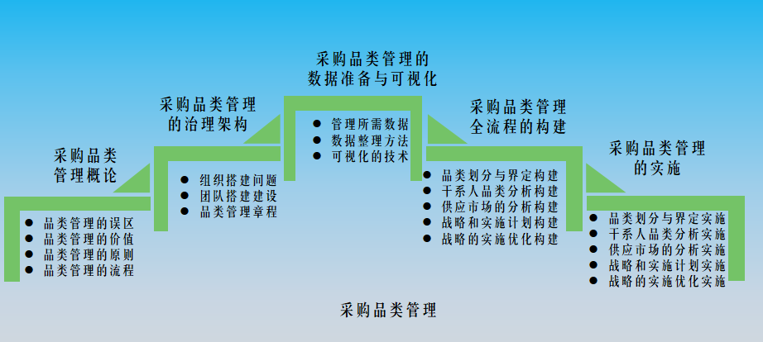

课程大纲
导入：非标产品越来越多，战略采购成效难以持续，如何推行采购品类管理降本增效？
第一讲：采购品类管理概论
一、品类管理的误区
1. 战略采购的“撞墙效应”
案例：某公司采购绩效评估的维度解析
2. 正确理解品类管理作用
1）以整合与集中为主的采购管理方法
2）规模经济效益与范围经济效益结合
3）战略采购基点与供方关系战略基石
4）内部与外部的双向协商的合作过程
二、品类管理的价值
1. 战略采购与品类采购的关系
1）战略采购与品类管理
2）战略采购与品类采购的九维关系
3）品类管理在采购发展中的地位
2. 采购品类管理六个收益
1）夯实管理基础
2）打通内外
3）推动管理创新
4）积极风险管理
5）协同内外目标
6）提效降本增收
三、采购品类管理的原则
1. 采购品类管理的3个基石
1）战略性采购
2）管理市场
3）推动变革
案例：某公司从战术支持到战略助力
2. 采购品类管理的4个支柱
1）突破性思维
2）以客户为中心
3）跨部门团队合作
4）依托事实和数据
案例：突破瓶颈的成功材料替代
四、采购品类管理的流程
1. 采购品类实施前条件与分析
1）采购品类管理实施的5个条件
2）采购品类管理实施前5步分析
步骤一：采购品类细分
步骤二：机会分析
步骤三：机会范围
步骤四：优先确定
步骤五：品类计划
2. 采购品类管理流程的5个阶段
3. 采购品类管理流程的效益实现
4. 采购品类管理的全流程

第二讲：采购品类管理的治理架构
一、采购品类管理组织架构搭建问题
1. 价值采购与价格采购
2. SQE的矩阵模式汇报
3. 集采与分采选择度量
4. 5种典型采购组织架构
二、品类管理团队的搭建与建设
1. 品类管理团队主要成员及作用
2. 构建责任分配的矩阵
工具表：某公司的品类管理团队RACI模型
案例：某公司品类客理RACI责任矩阵
3. 品类管理团队的建设
1）团队协作的五大障碍
2）品类管理团队的8项行为修练
三、品类管理的章程
案例：某公司的品类树结构示意图

第三讲：采购品类管理的数据准备与可视化
一、采购品类管理所需数据
1. 采购支出现状数据
2. 供应商相关的数据
3. 供应市场相关数据
二、采购品类管理数据整理方法及分析意义
1. 采购支出现状数据整理方法及分析意义
1）品类划分层级
2）内部用户部门
3）供应来源
2. 供应商相关数据的整理方法及分析意义
1）供应商的基本信息分析
2）供应商履约与绩效分析
3）供应商前瞻性分析
3. 供应市场相关数据的整理方法及分析意义
三、数据可视化技术与应用
1. 数据可视化的基本原理
1）突出有意义引起注意部分
2）使用受众熟悉图形
3）使用让受众强化记忆图形
2. 数据可视化的常用图示法及应用
1）数据分析的六种典型关系
——时间序列关系、分解与排序关系、偏差与差异分析、一维分布关系、多维分布关系
2）数据可视化常用图示
——折线图、柱状图或条状图、点状图、雷达图、饼状图、帕累托图、瀑布图、热图、泡泡图

第四讲：采购品类管理全流程的构建
一、品类的划分与界定的构建
1. 品类划分目的
2. 品类划分误区
3. 品类划分的基本原则与方法
4. 品类支出与现状分析
二、干系人及品类要求分析的构建
1. 内部干系人的分类和分析
2. 外部干系人的分类和分析
工具表1：干系人定性分析表
工具表2：干系人分析表
工具表3：干系人沟通计划表
3. 品类要求分析
工具图1：品类要求金字塔模型
工具图2：品类要求属性矩阵
三、供应商及供应市场分析的构建
1. 供应商分析的方法和意义
1）供应商基础信息
2）SWOT分析
3）供应商偏好矩阵
工具图表：SWOT分析表、供应商偏好矩阵图
2. 供应市场分析的方法和意义
1）成本要素与动因分析
工具图：价格构成要素分解示意图
2）价值链图分析
工具图：价值链图分析示例
3）技术路线图分析
工具图：技术路线图分析示例
四、品类管理战略和实施计划的构建
1. 制定品类管理战略组合
1）价值/分析矩阵
2）供应商关系管理分析
3）品类管理战略组合
2. 战略风险分析
3. 战略报批
4. 制订战略实施计划
——项目计划方法与步骤
工具：供应商库存优化项目计划甘特图
五、品类管理战略实施与优化的构建
1. 实施品类管理战略与计划
2. 定期检讨品类管理的有效性
3. 品类管理战略调整与优化

第五讲：采购品类管理的实施
一、品类划分与范围界定的实施
1. S-从品类支出到现状分析
1）支出分析
维度一：为谁买-谁使用
案例：某公司202X年某材料需求数量占比
维度二：买什么-买多少
案例：某公司某材料采购金额现状及预测图
维度三：在哪里买
案例：某公司某材料采购帕累托图
2）全局分析
a业务占比
案例：某公司202X年某材料供应商合作现状
b集采程度
c前瞻需求
d价格分析
案例：某公司价格分析瀑布图
2. O-识别机会，确定目标
1）机会的识别
a需求现状及趋势的7个降本机会识别
——规模降本、效率降本、政策降本、结构降本、技术降本、流程降本、其他降本
b支出分布解读优化机会
c从价格及成本分析中寻找机会
2）目标的设定
——整合供应基 、商务谈判、综合评估、引入竞争、借力推广
3. P-整合与计划制订
1）品类管理建议书和计划的制定
案例：某公司某材料品类采购策略SOP
2）品类采购战略构建章程
案例：某材料品类采购战略制定项目进度控制甘特图
案例：某公司某材料品类采购战略构建管理章程
二、干系人及品类要求分析的实施
1. 内部干系人分析
1) 干系人优先级分析
2）干系人关系图示分析法
工具表：干系人分析表-基于某公司
2. 采购要求分析
1）商务与技术要求收集与汇总
2）品类属性分析
3）要求变更的可行性分析
3. 内部沟通
1）获得干系人支持的四种方法
案例：某公司某材料品类当前及未来TCO和收益分析
2）干系人沟通计划的制订
示例：干系人沟通计划表示例
三、供应商及供应市场分析的实施
1. 供应商的分析
1）在用供应商分析的要点
2）潜在供应商分析的要点
2. 供应市场分析
1）供给侧行业分析
a行业综述
b行业结构分析
c成本结构分析
d价值链分析
e技术路线图分析
2）需求侧市场分析
a市场整体需求规模与变化趋势
b细分市场需求分析
c采购方在需求市场中的地位分析
3. 外部环境及采供博弈分析
1）外部环境分析-PESTLE分析
2）采供博弈分析--波特五力分析
四、品类管理战略及实施计划的实施
1. 确定品类管理战略方向
1）量化定位业务影响和价值
a采购支出数据
b采购需求分布
c采购降本潜力
d采购要求必要性
e品类要求属性
2）量化定位供应风险
a品类要求属性
b市场供需关系
c供应商资源池现状
d潜在供应商资源
e采购方的地位
f上游供应市场结构
3）卡拉杰克矩阵在管理战略上的应用
2. 制定品类管理的分项策略
1）制定货源策略
2）制定供应商关系策略
工具表：供应商关系定位矩阵
3）制定供应商管理策略
4）制定采购执行策略
工具表：供应商管理策略选项表
3. 权衡确认品类管理战略组合
1）品类管理组合全景表
案例：某品类管理战略组合汇总表
2）品类管理潜在风险分析
a风险类别与诱因识别
工具表：供应风险识别矩阵
b风险后果分析
工具表：供应风险发生概率量化分析表、风险后果分析矩阵表
c风险等级量化分析
工具图表：供应风险影响后果严重量化分析表、风险剖析矩阵热图
3）制定供应风险管理战略
4）品类管理战略批准
五、品类管理战略的实施
1. 分品类的供应商资源池构建
1）依品类管理战略与计划开发供应商
案例：L公司供应商开发流程
案例：S公司低成本某材料供应商选择评估标准及权重设定
案例：M公司推荐供应商初步评估表
2）供应商准入评估与管理
案例：A公司供方准入审核总结报告
工具图：供应商评估的模型图
案例：M公司供应商准入评估雷达图
2. 供应商资源池的管理
1）供应商资源池动态管理原则与方法
2）构建完善供应商资源 池的有效性评估体系
3. 品类管理在采购执行中作用
1）新产品开发阶段的供应商选择
2）品类管理战略在量产阶段的应用
4. 供应商合作关系终止六大关键点
案例：某公司与供应商终止合作的处理方式
关键点1：项目与项目经理
关键点2：风险收益分析
关键点3：替代方案的准备
关键点4：关键信息的沟通
关键点5：终止合作关系的谈判
关键点6：退出过程的监控
【课程回顾，结业，总结行动计划表，祝福，合影】

